UNIVERSIDAD DEL VALLE
Facultad de Ingeniería
Asignatura: Fundamentos de redes-50

PROYECTO DE DISEÑO DE RED CORPORATIVA PARA EL GIMNASIO INTELIGENTE “FITNET”

Fase 2: Propuesta de solución e implementación del sistema

Elaborado por:
Andrés Felipe Velásquez Moreno – 2459534
Alexander Zamora Sanchez – 202559731

Tuluá, Colombia
Octubre 2025

PROPUESTA DE SOLUCIÓN TÉCNICA E INFORME DE IMPLEMENTACIÓN
Proyecto: Diseño de Red Corporativa para el Gimnasio Inteligente "FitNet"
1. Resumen Ejecutivo
En respuesta al planteamiento del problema identificado en el documento base, donde se evidencian redes independientes no planificadas, falta de comunicación entre sedes, interferencias y ausencia de segmentación, se ha diseñado e implementado en Cisco Packet Tracer una solución integral de red corporativa. Esta propuesta cumple con los objetivos específicos planteados, garantizando conectividad confiable, comunicación entre sedes, administración centralizada, segmentación de tráfico y una base escalable para futuras expansiones.
2. Solución Propuesta y Justificación Técnica
2.1. Topología Lógica y Conectividad entre Sedes
- Arquitectura: Se implementó una topología en estrella jerárquica (Core-Distribution-Access) para la sede principal y una topología simplificada para la sede secundaria, interconectadas de manera segura
- Justificación: Esta arquitectura centraliza el control en la sede principal (core), facilita la escalabilidad, mejora el rendimiento al segmentar el tráfico y el enlace VPN garantiza una comunicación segura y privada entre sedes, solucionando el problema de aislamiento reportado.
2.2. Esquema de Direccionamiento IP, Subnetting y Servidores Implementados
- Se desarrolló y puso en producción un plan de direccionamiento IP privado basado en la red 192.168.15.0/26, subneteado para optimizar el espacio y segmentar los servicios.
- Segmentación por VLANs, Subredes y Servicios: La implementación física en el tercer piso y cuarto de servidores confirma la siguiente estructura:
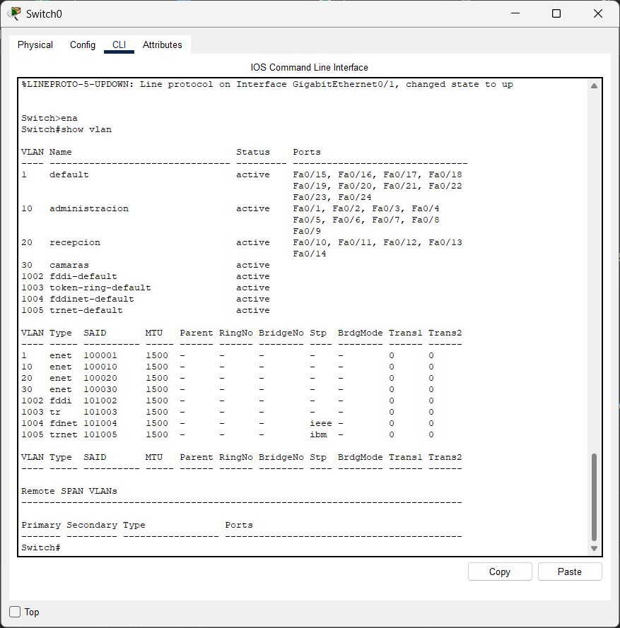
TABLA DE ESQUEMA DE DIRECCIÓN MIENTO VLAN IMPLEMENTADO:
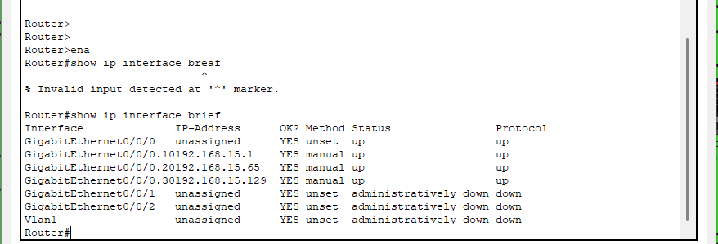
- Servidores Web Internos Configurados:
  - Servidor para Administración: Server0 en 192.168.15.2. Alberga el sitio www.administracion.com, accesible desde la VLAN 10.
  - Servidor para Recepción: Server1 en 192.168.15.66. Alberga el sitio www.recepcion.com, accesible desde la VLAN 20.
  - Estos servidores cumplen el requisito de acceso a la página web interna del gimnasio para el personal administrativo y operativo.
- NVR y Sistema de Cámaras: Server2 (NVR) en 192.168.15.130 y accesible mediante un navegador por www.camaras.com , accesible desde una PC dedicada en la VLAN 30 (CCTV) para monitoreo de seguridad.
2.3.Seguridad y Segmentación (Basada en la Implementación)
- Segmentación Física y Lógica: Confirmada por la asignación de subredes diferentes a cada VLAN y la configuración de puertos en los switches. La VLAN 30 (Cámaras) está completamente aislada.
- Políticas de Acceso Granulares:
  - VLAN 10 (administracion): Acceso total a servidores web internos (192.168.15.2).
  - VLAN 20 (recepcion): Acceso solo al servidor web de recepción (192.168.15.66).
  - VLAN 30 (camaras): Sin acceso a Internet o a otras VLANs. Solo puede comunicarse con el NVR en su misma subred mediante el escritorio y IoT Monitor o la página (192.168.15.130).
- Acceso a Servidores: Los servidores web no son accesibles desde Internet, solo desde la red interna autorizada.

3. Evidencia de Implementación en Cisco Packet Tracer
Adjunto a este informe se encuentra el archivo de proyecto de Cisco Packet Tracer (.pkt) con la implementación completa y funcional. A continuación, se describen las evidencias clave contenidas en la simulación, que incluyen el direccionamiento y los servidores configurados:
- Topología completa y disposición física: diagrama que muestra la ubicación de cada dispositivo de ambas sedes, archivo de configuración final (FitNet_ProyectoRedes_vf.pkt)
- tabla de direccionamiento IP completa: documento anexo(Proyecto_Redes_Exel.xlsx).
Recomendaciones para una Implementación Física y Futuras Fases:
- Fase Actual (Administrativa): Documentar las credenciales de acceso a los servidores web y al NVR (admin/admin debe ser cambiado en producción).
- Expansión: Para añadir la red de clientes/IoT, usar un nuevo bloque de subred (ej: 192.168.16.0/26) y VLANs dedicadas, conectándolas a un SSID aislado y a un switch de acceso separado.
- Monitoreo: Configurar el servidor de administración (192.168.15.2) con herramientas de monitoreo de red (como PRTG o Zabbix) para supervisar el estado de los equipos y el ancho de banda.
- Respaldos: Programar backups automáticos de la configuración de todos los switches y routers hacia el servidor de la VLAN 40.
CONCLUSIÓN
The new FitNet network uses VLAN segmentation, subnetting, and a router-on-a-stick design to organize and separate traffic efficiently. Each area operates in its own subnet, reducing congestion and improving overall performance.

This structure solves the previous connectivity issues and provides a clean, scalable foundation for future devices and services as the gym continues to grow.

